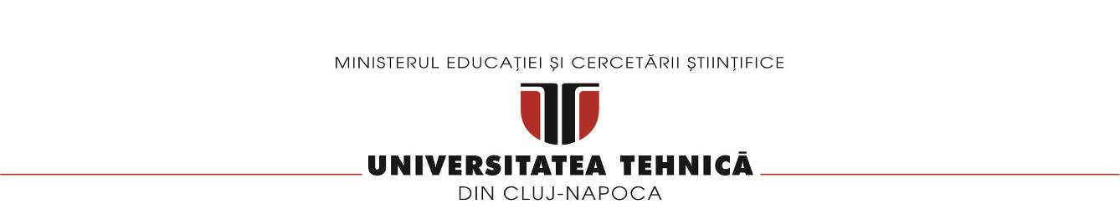
FACULTATEA DE AUTOMATICA SI CALCULATOARE
CATEDRA CALCULATOARE

WAREHOUSE

Documentatie

Dragusanu Octavian
Grupa 30228
1.Obiectiv
2.Analiza problemei, modelare, scenarii de utilizare
3.Proiectare
4.Implementare
5.Rezultate
6.Concluzii
7.Bibliografie

1.Obiectiv
Obiectivul principal este proiectarea si implementarea a unei aplicatii de simulare a unor comenzi dintr-un warehouse. Trebuie folosita o baza de date relationala in care sa se stocheze informatiile despre produse, clienti si comenzi.
Pe langa acest fapt din punct de vedere al implementari sa reusim prin metoda de reflectie sa putem face modificari pe baza de data fara sa facem mai multe metode de update,add etc pentru fiecare tablea ci doar sa schimbam interogarile de la caz la caz, printr-un sistem care detecteaza tipul clasei si implicit numele tabelei din Baza de date.

Obiectiv Secundar | Descriere | Capitol
Dezvoltarea de use case-uri si scenarii | Aici voi descrie cum se poate utiliza acest program si in ce imprejurari. | 2
Alegerea structurilor de date | Structurile de date alese si de ce le-am ales. | 3
Impartirea pe clase | Modul in care am ales sa impart clasele. | 4
Dezvoltarea algoritmilor | Cum funcioneaza algoritmii pe care i-am implementat. | 4
Implementarea solutiei | Modul de implementare al solutiei finale. | 4
Testare | Cateva poze care dovedesc buna functionare a programului. | 5

2.Analiza problemei, modelare, scenarii de utilizare
Utilizarea aplicatiei
Aplicatia a fost gandita si creeata sa poata fi folosita de orice persoana chiar daca nu este familiarizata cu o baza de date sau cu limbajul java astfel, interfata pusa la dispozitie este foarte intuitiva si usor de folosit deoarece fiecare buton sau casuta de introdus text are atasat un label care informeaza utilizatorul ce sa introduca in acel camp.Pe langa asta aplicatia pune la dispozitie si urmarirea in timp real a datelor din baza de date pentru ca utilizatorul sa vada obiectele modificate sau adaugate in baza de date.
Diagrama Use-Case
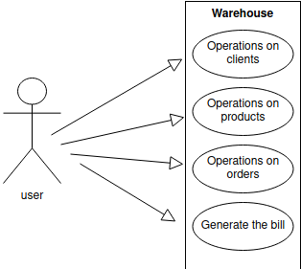

Principalul senariu reusit:
1. User-ul selecteaza o fereasta (clients, products sau orders).
2. In functie de fereastra selectata, acesta poate:
Daca a ales clients:
- poate creea un client in baza de data, cat si in interfata grafica;
- poate modifica un client in baza de data, cat si in interfata grafica;
- poate sterge un client in baza de data, cat si in interfata grafica;
Daca a ales products:
-poate creea un produs in baza de data, cat si in interfata grafica;
-poate modifica un produs in baza de data, cat si in interfata grafica;
-poate sterge un produs in baza de data, cat si in interfata grafica;
Daca a ales orders:
-poate creea o comanda in baza de data, cat si in interfata grafica;
3. User-ului o sa ii apara in tabelul corespunzator ferestrei informatiile introduse / actualizate sau o sa se stearga informatia pe care a dorit sa o stearga.
4. User-ul poate naviga fara nici un fel de problema prin ferestrele aplicatiei.

Scenariul nereusit:
1. User-ul nu respecta restrictiile impuse de aplicatie la introducerea de noi obiecte in tabela SAU incearca sa actualizeze un obiect care nu exista SAU incearca sa stearga un obiect care nu exista SAU incearca sa creeze o comanda cu un client si un produs ne existent.
2. Aplicatia va aruna o exceptie si se va opri.

3.Proiectare
Sistemul de management al bazei de date a fost creat prin mecanismul de reflection care introduce date furnizate de la interfata de utilizator mai apoi trecute prin controller si ajunse in clasa AbstractDAO care in functie de clasa obiectului face modificarile cerute in baza de date.Inainte de a face aceste modificari aplicatia are un sistem de validare a datelor ProductBLL, OrderBLL,ClientBLL care asigura utilizatorul ca nu o sa fie lasat sa insereze lucruri eronate care ar putea sa afecteze sistemul de stocare a bazei de date si implicit altera datele U.C care foloseste aplicatia.

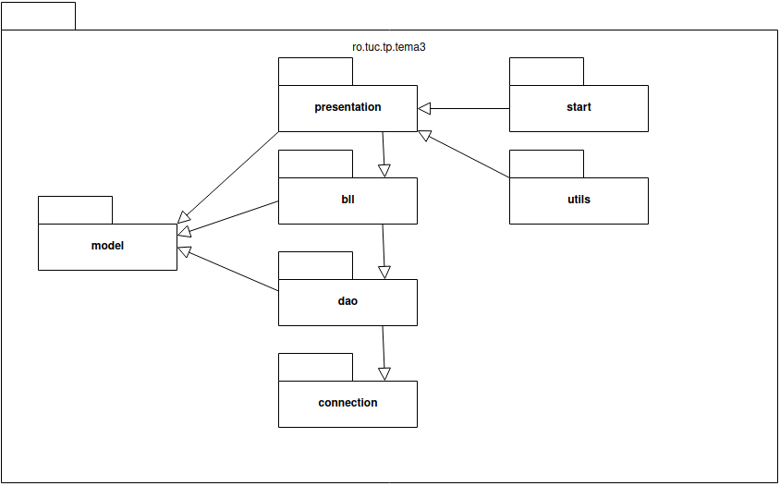

Pachetul model:
In acest pachet se afla obiectele cu care lucram in aplicatie, respectiv tabelele din baza de date. Contine clasele: client, product, orders

Pachetul presentation:
In acest pachet se afla tot ce tine de interfata grafica. Contine clasa ControllerView, care este responsabila de creearea elementelor din interfata grafica si logica de functionare a acestora.

Pachetul bll:
Acest pachet are rolul de a incapsula logica aplicatiei(Business Logic). Aici se afla clasele care valideaza datele introduse se user: clientBLL, productBLL, ordersBLL.

Pachetul dao:
In acest pachet se afla clasa abstractDAO care contine toate interogarile pe un obiect T pe care le putem efecuta cu baza de date, aceasta clasa fiind parintele urmatoarelor clase T: clientDAO, productDAO, ordersDAO.

Pachetul connection:
In acest pachet se afla clasa ConnectionFacotry, care este responsabila de realizarea conexiunii a aplicatiei cu baza de date.

Pachetul utils:
In acest pachet se afla o clasa de care m-am folosit in aplicatie pentru generarea facturii: generateBill

Pachetul start:
Aici se afla clasa MainClass din care se porneste aplicatia.

Diagramele UML de clase:

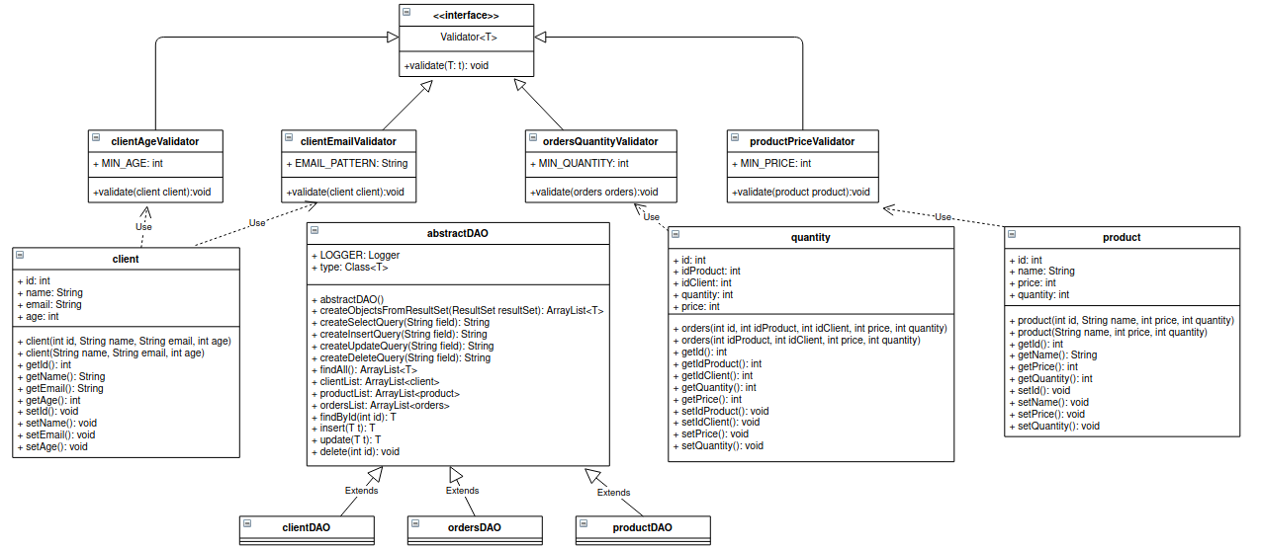
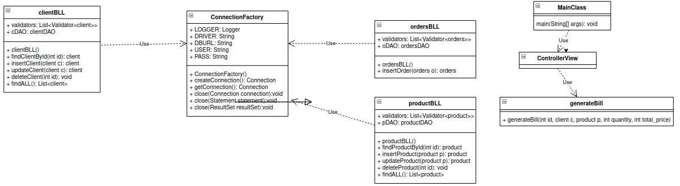

4.Implementare
Clasa client:
Un client este identificat de id, care este unic, nume, email si age, astfel avem constructorul clasei client cu toti parametrii:
public client(int id, String name, String email, int age){
this.id = id;
this.email = email;
this.name = name;
this.age = age;
}
Metodele de preluare, respectiv de prelucrare a atributelor client-ului:
/**
* Obtine id-ul clientului
* @return id-ul
*/
public int getId(){
return id;
}
/**
* Obtine numele clientului
* @return numele
*/
public String getName(){
return name;
}
/**
* Obtine email-ul clientului
* @return email-ul
*/
public String getEmail(){
return email;
}
/**
* Obtine varsta clientului
* @return varsta
*/
public int getAge(){
return age;
}
/**
* Seteaza id-ul clientului cu valoarea specificata de id
* @param id valoarea id-ului clientului
*/
public void setId(int id){
this.id = id;
}
/**
* Seteaza numele clientului cu valoarea specificata de name
* @param name numele clientului
*/
public void setName(String name){
this.name = name;
}
/**
* Seteaza email-ul clientului cu valoarea specificata de email
* @param email email-ul clientului
*/
public void setEmail(String email){
this.email = email;
}
/**
* Seteaza varsta clientului cu valoarea specificata de age
* @param age vartsa clientului
*/
public void setAge(int age){
this.age = age;

Clasa product:
Un produs este caracterizat de id, care este unic, numele produsului(name), pretul si cantitatea disponibila, astfel constructorul clasei arata in felul urmator:
/**Creeaza un obiect instanta a clasei product*/
public product(int id, String name, int price, int quantity){
this.id = id;
this.name = name;
this.price = price;
this.quantity = quantity;
}

Metodele de preluare, respectiv de prelucrare a atributelor product-ului:

/**
* Obtine cantitatea
* @return quantity
*/
public int getQuantity() {
return quantity;
}
/**
* Seteaza cantitatea
* @param quantity
*/
public void setQuantity(int quantity) {
this.quantity = quantity;
}
/**
* Obtine id-ul
* @return id
*/
public int getId(){
return id;
}
/**
* Seteaza id-ul
* @param id
*/
public void setId(int id){
this.id = id;
}
/**
* Obtine numele
* @return name
*/
public String getName(){
return name;
}
/**
* Obtine pretul
* @return price
*/
public int getPrice(){
return price;
}
/**
* Seteaza numele
* @param name
*/
public void setName(String name){
this.name = name;
}
/**
* Seteaza pretul
* @param price
*/
public void setPrice(int price){
this.price = price;
}

Clasa orders:
Un order este caracterizat de: id, care este unic, idClient, reprezentand id-ul clientului care face comanda, idProduct, reprezentand id-ul produsului pe care dorim sa-l comandam, quantity, reprezentand cantitatea pe care pe care dorim sa o comandam si pretul total.
/**Creeaza un obiect instanta a clasei orders*/
public orders( int id, int idProduct, int idClient, int quantity, int price) {
this.id = id;
this.idProduct = idProduct;
this.idClient = idClient;
this.quantity = quantity;
this.price = price;
}

Metodele clasei orders sunt asemanatoare cu cele descrise in client si product.

Interfata Validator:
/**
* Interfata care este responsabila de validarea informatiilor care urmeaza sa fie trimise catre data base
* @param <T> tipul de validare
*/
public interface Validator<T> {
/**
* Metoda care verifica daca datele introduse de catre utilizator respecta formatul
* @param t obiectul care se valizeaza
*/
void validate(T t);
}

Clasa clientAgeValidator:
Implementeaza interfata Validator. Are ca atribut MIN_AGE care reprezinta varsta minima a unui client. Metoda verifica daca clientul care se doreste a fi introdus in baza de date are varsta mai mare decat varsta minima.
@Override
public void validate(client c) {
if(c.getAge() < MIN_AGE){
throw new IllegalArgumentException("The Client Age min is not respected!");
}
}

Clasa clientEmailValidator:
Implementeaza interfata Validator. Are ca atribut EMAIL_PATTERN care reprezinta pattern-ul care trebuie respectat in formatul email. Trebuie sa fie de forma: “xxxxx”@”xxxxx”.”xxxxx”. Astfel metoda arata in felul urmator:

/**
* Verifica daca clientul c respecta formatul email-ului
* @param c clientul care se verifica
*/
@Override
public void validate(client c) {
Pattern pattern = Pattern.compile(EMAIL_PATTERN);
if (!pattern.matcher(c.getEmail()).matches()) {
throw new IllegalArgumentException("Email is not a valid email!");
}
}

Clasa ordersQuantityValidator:
Implementeaza interfata Validator. Are ca atribut MIN_QUANITY, care reprezinta cantitatea minima pe care trebuie sa o aiba o comanda, astfel metoda este:
/**
* Verifica daca comanda o respecta restrictia de cantitate
* @param o comanda care se verifica
*/
@Override
public void validate(orders o) {
if(o.getPrice() < MIN_QUANTITY){
throw new IllegalArgumentException("The Orders Quantity min is not respected!");
}
}

Clasa productPriceValidator:
Implementeaza interfata Validator. Are ca atribut MIN_PRICE, care reprezinta pretul minim pe care un produs trebuie sa il aiba, astfel metoda este:
/**
* Verifica daca produseul p respecta conditia de pret minim
* @param p produsul care se verifica
*/
@Override
public void validate(product p) {
if(p.getPrice() < MIN_PRICE){
throw new IllegalArgumentException("The Product Price min is not respected!");
}
}

Clasa clientBLL:
Clasa corespunzatoare validarii informatiilor introduse si transmiterea lor catre baza de date. Are urmatoarele atribute:
private List<Validator<client>> validators;
private clientDAO cDAO;
Constructorul clasei:
public clientBLL(){
validators = new ArrayList<Validator<client>>();
validators.add(new clientEmailValidator());
validators.add(new clientAgeValidator());
cDAO = new clientDAO();
}
Metodele folosite:
/**
* Gaseste clientul cu id-ul dat ca si parametru
* @param id paratemtrul dupa care se cauta clientul in tabel
* @return Clientul cu id-ul dat ca si parametru
*/
public client findClientById(int id){
client c = cDAO.findById(id);
if (c == null) {
throw new NoSuchElementException("The client with id " + id + " was not found!");
}
return c;
}

/**
* Insereaza in tabelul client
* @param c clientul care trebuie inserat
* @return Operatia de insert pe client
*/
public client insertClient(client c){
try{
validators.get(0).validate(c);
validators.get(1).validate(c);
return cDAO.insert(c);
}catch(Exception e){
return null;
}
}

/**
* Actualizeaza in tabelul client
* @param c clientul care trebuie actualizat
* @return Operatia de update pe client
*/
public client updateClient(client c){
try{
client cl = cDAO.update(c);
return cl;
}catch(Exception e){
throw new NoSuchElementException("This client does not exist!");
}
}
/**
* Sterge in tabelul client
* @param id clientul care trebuie sters dupa parametru
* @return Operatia de delete pe client
*/
public void deleteClient(int id){
try{
cDAO.delete(id);
}catch(Exception e){
throw new NoSuchElementException("This client does not exist!");
}
}
/**
* Gaseste toti clientii din tabela client
* @return lista in care se afla toti clientii din tabela
*/
public List<client> findAll(){
List<client> clients;
try{
clients = cDAO.findAll();
}catch(Exception e){
throw new NoSuchElementException("There are no clients in the table");
} return clients;}
Clasa productBLL:
Atributele si metodele folosite in aceasta sunt asemanatoare cu cele din clientBLL, numai ca fac referire la un produs.

Clasa ConnectionFactory:
Aceasta clasa este responsabila de conectarea programului java cu baza de date, am folosit metode de crearea a conexiunii si de inchiderea ei.
private static final Logger LOGGER = Logger.getLogger(ConnectionFactory.class.getName());
private static final String DRIVER = "com.mysql.cj.jdbc.Driver";
private static final String DBURL = "jdbc:mysql://localhost:3306/warehouse";
private static final String USER = "root";
private static final String PASS = "12345678";
private static ConnectionFactory singleInstance = new ConnectionFactory();
private ConnectionFactory(){
try{
Class.forName(DRIVER);
}catch(ClassNotFoundException e){
e.printStackTrace();
}
}
private Connection createConnection(){
Connection connection = null;
try {
connection = DriverManager.getConnection(DBURL, USER, PASS);
} catch (SQLException e) {
LOGGER.log(Level.WARNING, "An error occured while trying to connect to the database");
e.printStackTrace();
}
return connection;
}
public static Connection getConnection(){
return singleInstance.createConnection();
}
public static void close(Connection connection){
if (connection != null) {
try {
connection.close();
} catch (SQLException e) {
LOGGER.log(Level.WARNING, "An error occured while trying to close the connection");
}
}
}
public static void close(Statement statement){
if (statement != null) {
try {
statement.close();
} catch (SQLException e) {
LOGGER.log(Level.WARNING, "An error occured while trying to close the statement");
}
}
}
public static void close(ResultSet resultSet){
if (resultSet != null) {
try {
resultSet.close();
} catch (SQLException e) {
LOGGER.log(Level.WARNING, "An error occured while trying to close the ResultSet");
}
}
}

Clasa abstractDAO:
Furnizeaza metode pentru interactionarea cu un tabel din baza de date.
Atributele clasei sunt:
/** Tine rostul erorilor intalnite in rularea programului*/
protected static final Logger LOGGER = Logger.getLogger(abstractDAO.class.getName());
/** Clasa genericului*/
private final Class<T> type;

Constructorul clasei:
/**Creaza un obiect instanta a clasei abstractDAO*/
@SuppressWarnings("unchecked")
public abstractDAO() {
this.type = (Class<T>) ((ParameterizedType) getClass().getGenericSuperclass()).getActualTypeArguments()[0];
}

Metodele folosite in clasa:
/**
* Creaza obiecte de tipul T cu ajutorul unui result set
* @param resultSet contine informatii extrase din tabelul corespunzator
* @return Lista de obiecte de tipul T, fiecare reprezentand o linie din tabel, care se afla in data base
*/
private ArrayList<T> createObjectsFromResultSet(ResultSet resultSet) {
ArrayList<T> list = new ArrayList<T>();
try {
while (resultSet.next()) {
T instance = type.newInstance();
for (Field field : type.getDeclaredFields()) {
Object value = resultSet.getObject(field.getName());
PropertyDescriptor propertyDescriptor = new PropertyDescriptor(field.getName(), type);
Method method = propertyDescriptor.getWriteMethod();
method.invoke(instance, value);
}
list.add(instance);
}
} catch (InstantiationException | IllegalAccessException | IllegalArgumentException | InvocationTargetException | SecurityException | SQLException | IntrospectionException e) {
e.printStackTrace();
}
return list;
}
/**
* Creaza interogarea de tip SELECT pentru un tabel
* @param field campurile se doresc a fi selectate
* @return Obiect al clasei string care contine interogarea
*/
private String createSelectQuery(String field) {
StringBuilder sb = new StringBuilder();
sb.append("SELECT ");
sb.append(" * ");
sb.append(" FROM ");
sb.append(type.getSimpleName());
sb.append(" WHERE " + field + " =?");
return sb.toString();
}
/**
* Creaza interogarea de tip INSERT pentru un tabel
* @return Obiect al clasei string care contine interogarea
*/
private String createInsertQuery() {
StringBuilder sb = new StringBuilder();
sb.append("INSERT ");
sb.append("INTO ");
sb.append(type.getSimpleName());
sb.append(" VALUES(");
for(Field f: type.getDeclaredFields())
sb.append("?,");
sb.deleteCharAt(sb.length() - 1);
sb.append(")");
return sb.toString();
}
/**
* Creaza interogarea de tip UPDATE pentru un tabel
* @param field campurile se doresc a fi actualizate
* @return Obiect al clasei string care contine interogarea
*/
private String createUpdateQuery(String field){
StringBuilder sb = new StringBuilder();
sb.append("UPDATE ");
sb.append(type.getSimpleName());
sb.append(" SET ");
for(Field f: type.getDeclaredFields())
sb.append(f.getName() + "=?,");
sb.deleteCharAt(sb.length() - 1);
sb.append(" ");
sb.append("WHERE " + field + "=?");
return sb.toString();
}
/**
* Creaza interogarea de tip SELECT *
* @return Obiect al clasei string care contine interogarea
*/
private String createSelectAllQuery(){
StringBuilder sb = new StringBuilder();
sb.append("SELECT ");
sb.append("* ");
sb.append("FROM ");
sb.append((type.getSimpleName()));
return sb.toString();
}
/**
* Creaza interogarea de tip DELETE pentru un tabel
* @param field campurile se doresc a fi sterse
* @return Obiect al clasei string care contine interogarea
*/
private String createDeleteQuery(String field){
StringBuilder sb = new StringBuilder();
sb.append("DELETE ");
sb.append("FROM ");
sb.append(type.getSimpleName());
sb.append(" WHERE " + field + " = ?");
return sb.toString();
}
/**
* Creaza un array list de obiecte din clasa T care reprezinta toate datele din tabelul corespunzator
* @return Lista de obiecte de tipul T
*/
public ArrayList<T> findAll() {
Connection connection = null;
PreparedStatement statement = null;
ResultSet resultSet = null;
String query = createSelectAllQuery();
try {
connection = ConnectionFactory.getConnection();
statement = connection.prepareStatement(query);
resultSet = statement.executeQuery();
return createObjectsFromResultSet(resultSet);
} catch (SQLException e) {
LOGGER.log(Level.WARNING, type.getName() + "DAO:findAll " + e.getMessage());
} finally {
ConnectionFactory.close(resultSet);
ConnectionFactory.close(statement);
ConnectionFactory.close(connection);
}
return null;
}
/**
* Creaza un array list de obiecte din clasa client care reprezinta toate datele din tabelul corespunzator
* @return Lista de obiecte de tipul client
*/
public ArrayList<client> clientList(){
ArrayList<client> clientList = new ArrayList<>();
Connection connection = null;
PreparedStatement statement = null;
ResultSet resultSet = null;
String query = createSelectAllQuery();
try{
connection = ConnectionFactory.getConnection();
statement = connection.prepareStatement(query);
resultSet = statement.executeQuery();
client client;
while(resultSet.next()){
client = new client(resultSet.getInt("ID"),resultSet.getString("NAME"),resultSet.getString("EMAIL"),resultSet.getInt("AGE"));
clientList.add(client);
}
} catch (SQLException throwables) {
throwables.printStackTrace();
}finally {
ConnectionFactory.close(statement);
ConnectionFactory.close(connection);
ConnectionFactory.close(resultSet);
}
return clientList;
}
/**
* Creaza un array list de obiecte din clasa product care reprezinta toate datele din tabelul corespunzator
* @return Lista de obiecte de tipul product
*/
public ArrayList<product> productList(){
ArrayList<product> productList = new ArrayList<>();
Connection connection = null;
PreparedStatement statement = null;
ResultSet resultSet = null;
String query = createSelectAllQuery();
try{
connection = ConnectionFactory.getConnection();
statement = connection.prepareStatement(query);
resultSet = statement.executeQuery();
product product;
while(resultSet.next()){
product = new product(resultSet.getInt("ID"),resultSet.getString("NAME"),resultSet.getInt("PRICE"),resultSet.getInt("QUANTITY"));
productList.add(product);
}
} catch (SQLException throwables) {
throwables.printStackTrace();
}finally {
ConnectionFactory.close(statement);
ConnectionFactory.close(connection);
ConnectionFactory.close(resultSet);
}
return productList;
}
/**
* Creaza un array list de obiecte din clasa orders care reprezinta toate datele din tabelul corespunzator
* @return Lista de obiecte de tipul orders
*/
public ArrayList<orders> ordersList(){
ArrayList<orders> ordersList = new ArrayList<>();
Connection connection = null;
PreparedStatement statement = null;
ResultSet resultSet = null;
String query = createSelectAllQuery();
try{
connection = ConnectionFactory.getConnection();
statement = connection.prepareStatement(query);
resultSet = statement.executeQuery();
orders orders;
while(resultSet.next()){
orders = new orders(resultSet.getInt("ID"),resultSet.getInt("IDCLIENT"),resultSet.getInt("IDPRODUCT"),resultSet.getInt("QUANTITY"), resultSet.getInt("PRICE"));
ordersList.add(orders);
}
} catch (SQLException throwables) {
throwables.printStackTrace();
}finally {
ConnectionFactory.close(statement);
ConnectionFactory.close(connection);
ConnectionFactory.close(resultSet);
}
return ordersList;
}
/**
* Gaseste obiectul de tipul T din tabelul corespunzator
* @param id dupa el se face cautarea
* @return Obiect de tipul T
*/
public T findById(int id) {
Connection connection = null;
PreparedStatement statement = null;
ResultSet resultSet = null;
String query = createSelectQuery("id");
try {
connection = ConnectionFactory.getConnection();
statement = connection.prepareStatement(query);
statement.setInt(1, id);
resultSet = statement.executeQuery();
return createObjectsFromResultSet(resultSet).get(0);
} catch (SQLException e) {
LOGGER.log(Level.WARNING, type.getName() + "DAO:findById " + e.getMessage());
} finally {
ConnectionFactory.close(resultSet);
ConnectionFactory.close(statement);
ConnectionFactory.close(connection);
}
return null;
}
/**
* Insereaza obiectul t in tabelul corespunzator
* @param t obiectul care trebuie inserat
* @return Obiectul de tipul T
*/
public T insert(T t) {
Connection dbConnection = null;
PreparedStatement insertStatement = null;
int resultSet = 0;
int i;
String query = createInsertQuery();
try{
i = 1;
dbConnection = ConnectionFactory.getConnection();
insertStatement = dbConnection.prepareStatement(query);
for(Field f: type.getDeclaredFields()){
PropertyDescriptor propertyDescriptor = new PropertyDescriptor(f.getName(), type);
Method method = propertyDescriptor.getReadMethod();
Object s = method.invoke(t);
insertStatement.setObject(i,s);
i++;
}
resultSet = insertStatement.executeUpdate();
System.out.print("\n");
return t;
}catch (SQLException | IntrospectionException | IllegalAccessException | InvocationTargetException e) {
LOGGER.log(Level.WARNING, type.getName() + "DAO:insert " + e.getMessage());
}finally {
ConnectionFactory.close(insertStatement);
ConnectionFactory.close(dbConnection);
}
return null;
}
/**
* Actualizeaza obiectul t in tabelul corespunzator
* @param t obiectul care trebuie actualizat
* @return Obiectul de tipul T
*/
public T update(T t) {
Connection dbConnection = null;
PreparedStatement updateStatement = null;
int resultSet = 0;
String query = createUpdateQuery("id");
try{
int i = 1;
dbConnection = ConnectionFactory.getConnection();
updateStatement = dbConnection.prepareStatement(query);
for(Field f: type.getDeclaredFields()){
PropertyDescriptor propertyDescriptor = new PropertyDescriptor(f.getName(), type);
Method method = propertyDescriptor.getReadMethod();
Object s = method.invoke(t);
updateStatement.setObject(i,s);
i++;
}
for(Field f: type.getDeclaredFields()){
PropertyDescriptor propertyDescriptor = new PropertyDescriptor(f.getName(), type);
Method method = propertyDescriptor.getReadMethod();
Object s = method.invoke(t);
updateStatement.setObject(i,s);
break;
}
resultSet = updateStatement.executeUpdate();
return t;
} catch (SQLException | IntrospectionException | IllegalAccessException | InvocationTargetException e) {
LOGGER.log(Level.WARNING, type.getName() + "DAO:update " + e.getMessage());
} finally {
ConnectionFactory.close(updateStatement);
ConnectionFactory.close(dbConnection);
}
return null;
}
/**
* Sterge obiectul t in tabelul corespunzator
* @param id respectivului obiect care trebuie sters
* @throws SQLException
*/
public void delete(int id){
Connection connection = null;
PreparedStatement statement = null;
int resultSet = 0;
String query = createDeleteQuery("id");
try {
connection = ConnectionFactory.getConnection();
statement = connection.prepareStatement(query);
statement.setInt(1, id);
resultSet = statement.executeUpdate();
} catch (SQLException e) {
LOGGER.log(Level.WARNING, type.getName() + "DAO:delete" + e.getMessage());
} finally {
ConnectionFactory.close(statement);
ConnectionFactory.close(connection);
}
}

Clasa clientDAO:
Implementeaza toate metodele din clasa abtractDAO de tipul client pentru interactiunea cu data base.

Clasa productDAO:
Implementeaza toate metodele din clasa abtractDAO de tipul product pentru interactiunea cu data base.

Clasa ordersDAO:
Implementeaza toate metodele din clasa abtractDAO de tipul orders pentru interactiunea cu data base.

Clasa generateBill:
Genereaza factura corespunzatoare comenzii create intr-un fisier .txt. Are atributele urmatoare:
id identificatorul comenzii, c clinetul care a facut comanda, p produsul comandat, quantity cantitatea comandata, total_price pretul total.
Constructorul clasei:
public generateBill(int id, client c, product p, int quantity, int total_price) throws IOException {
StringBuilder output = new StringBuilder();
String fileName = "bill"+id+".txt";
String del = "------------------------------------------------------\n";
new File(fileName).delete();
BufferedWriter writer = new BufferedWriter(new FileWriter(fileName,true));
output.append(del);
output.append("Order ID: ").append(id).append("\nClient Name: ").append(c.getName()).append("\nProduct Name: ").append(p.getName()).append("\nQuantity: ").append(quantity).append("\nTotal price: ").append(total_price).append("\n").append(del);
writer.append(output);
writer.flush();
writer.close();
}

5. Rezultate
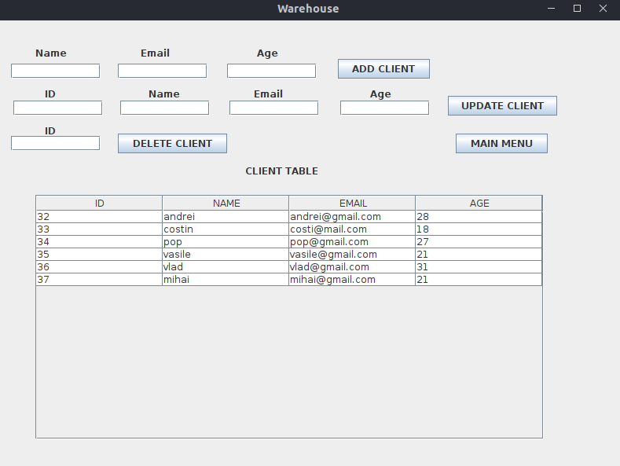
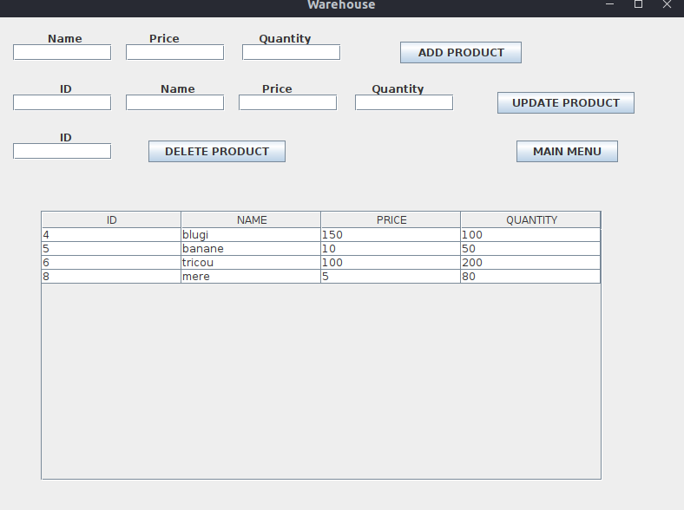

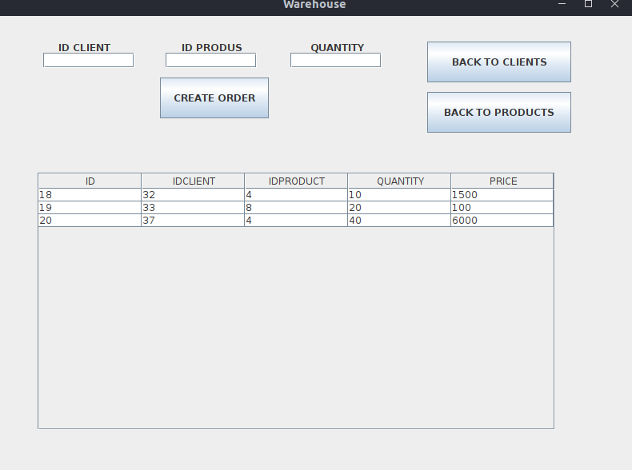

6. Concluzii
In concluzie, prin acest proiect mi-am aprofundat cunostiintele in tot ce inseamna limbajul Java, implementarea paradigmelor OOP, creearea unui program cu o interfata grafica si lucrul cu baza de date.

7. Bibliografie
https://gitlab.com/utcn_dsrl/pt-layered-architecture
https://gitlab.com/utcn_dsrl/pt-reflection-example
https://www.jetbrains.com/help/idea/rename-refactorings.html

